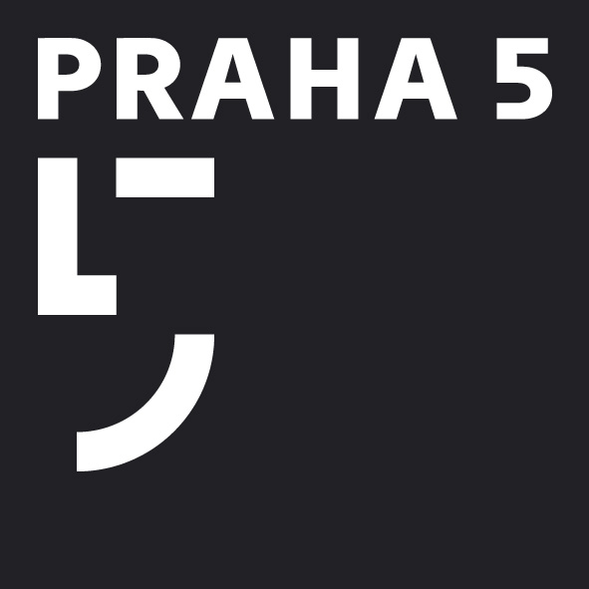
REGISTRAČNÍ ÚŘAD
Úřad městské části Praha 5
Štefánikova 13 - 15, 150 22 Praha 5
telefon 257 000 111, fax 257 000 544
e-mail ozoa@praha5.cz, www.praha5.cz
IČO: 00063631, DIČ CZ00063631
__________________________________________________________________________

Informace – kauce pro kandidaturu do Senátu Parlamentu ČR 2020

Registrační úřad sděluje, že Úřad městské části Praha 5 v sídle volebního obvodu č. 21 pro volby do Senátu Parlamentu ČR, konané ve dnech 2. a 3. října 2020 (příp. druhé kolo dne 9. a 10. 10.2020), zřídil u ČNB zvláštní účet pro složení kaucí ve výši 20.000 Kč ze strany nezávislým kandidátem a zmocněnec politické strany, politického hnutí nebo koalice, a to dle ust. § 61 odst. 2 písm. e) zákona č. 247/1995 Sb., o volbách do Parlamentu ČR, ve znění předpisů pozdějších, a ust. § 1 odst. 1 vyhlášky č. 396/2003 Sb., v platném znění.

Číslo účtu u ČNB je 96014-47824031/0710

Složení kauce se označí variabilním symbolem totožným s rodným číslem kandidáta.

Při bezhotovostním složení kauce se použije konstantní symbol 558. Při složení kauce v hotovosti se použije konstantní symbol 379.

Úřad městské části Praha 5 v sídle volebního obvodu č. 21 vrátí do 1 měsíce po vyhlášení výsledků voleb kauci kandidátovi, pokud získá v prvním kole voleb ve volebním obvodu alespoň 6 procent z celkového počtu platných hlasů; úroky z kaucí a částky, které se nevracejí, jsou příjmem státního rozpočtu. Nezávislý kandidát a zmocněnec politické strany, politického hnutí nebo koalice s podáním přihlášky k registraci písemně sdělí ÚMČ Praha 5, resp. jeho Registračnímu úřadu adresu nebo bankovní spojení, na které lze kauci vrátit.

V Praze dne 9.6.2020 Mgr. Antonín Kufa, MBA
za Registrační úřad

